Использование образовательных технологий в образовательном процессе на уроках физической культуры.

Наименование образовательной технологии | Цели применения образовательной технологии | Результаты эффективного использования образовательных технологий на уроках физической культуры
Метод проблемного обучения  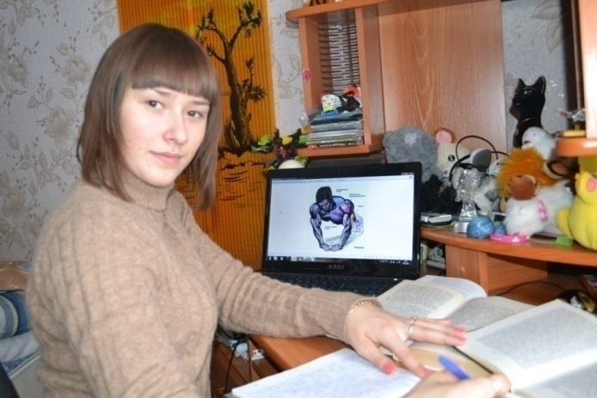 | Понимание, зачем и как нужно выполнять то, или иное действие, выражение собственной точки зрения. | Самостоятельный поиск и исследование проблем (поиск решения), творческий подход и применение на практике.  Широко используемая в образовательном процессе школы технология ориентирована на освоение способов самостоятельной деятельности при решении проблемных ситуаций, развитие познавательных и творческих, спортивных способностей обучающихся. На основе этой технологии создаётся система вариативных форм самостоятельной исследовательской работы, проводимой в учебное и внеурочное время
 | Использование приемов в практике
- выполнение спортивных тематических заданий;
- выполнение проблемных поисковых и исследовательских работ в области физкультуры и спорта;
- выполнение проектов на спортивную тематику;
- приобщение (в различных формах) к работе учителя;
- повышение степени сложности заданий.

